ГОУ «Школа здоровья и индивидуального развития»
ПУБЛИЧНЫЙ ОТЧЕТ
ПО ИТОГАМ 2010/2011 УЧЕБНОГО ГОДА
Государственное образовательное учреждение для детей, нуждающихся в психолого-педагогической и медико-социальной помощи, центр лечебной педагогики и дифференцированного обучения Красногвардейского района Санкт- Петербурга «Школа здоровья и индивидуального развития» создано в 2005 году путем реорганизации образовательных учреждений: общеобразовательной школы (№173) и районного психолого-педагогического медико-социального центра (ППМС-центра). Данные структурные подразделения ориентированы на детей от 3 до 18 лет, как нашего учреждения, так и района в целом.
Наше учреждение было создано для оказания помощи в разрешении проблем, возникающих в процессе обучения и социально-психологической адаптации участников образовательного процесса.
Обеспечивая открытость нашего образовательного учреждения через публичный доклад, мы надеемся на увеличение числа наших единомышленников, а также на развитие учреждения, работающего в режиме партнерства с родителями, учащимися, с государственными, научными и общественными организациями. Мы уверены, что «Школа здоровья» может быть мощным ресурсом для развития детей. И от того, как и сколько времени ученики проводят в школе, в значительной степени зависит их успешность и социализация. Мы стремимся к тому, чтобы сделать учение, этапы школьного образования источником формирования самостоятельности и ответственности.
Одним из приоритетных направлений развития современного образования является его гуманизация, то есть ориентация на развитие и становление отношений взаимного сотрудничества детей и педагогов, основанного на уважении прав каждого человека.
Имеющиеся детей проблемы личностного развития, физического и психического здоровья, а также неблагоприятные социально-экономические условия могут способствовать легкому вовлечению таких подростков в асоциальную среду, группы «риска». На основании этих данных была разработана концепция здоровьесберегающей образовательной системы, основой которой является понимание здоровьесбережения как ценности, особой системы, процесса и результата деятельности.
Наша стратегическая цель — это формирование здоровьесберегающего менталитета воспитанника.
Здоровьесберегающая образовательная система «Школы здоровья и индивидуального развития» является комплексной и включает в себя педагогические, психологические, социальные, медицинские и целый ряд других аспектов, которые основываются на нормативно-правовой базе образования РФ и Санкт-Петербурга.
Одним из условий, способствующих качественной реализации концепции здоровьесбережения, можно назвать профессионализм кадрового состава учреждения. Образовательный уровень педагогов высокий: 98% имеют высшее образование, 2% являются кандидатами наук. Из 92 педагогов 53% имеют высшую категорию, 32% первую и 5% вторую категорию. Весь коллектив прошел обучение на курсах повышения квалификации.
«Центр сопровождения» осуществляет свою деятельность по следующим основным направлениям:
- психолого-педагогическое просвещение участников образовательного процесса ОУ района;
- психолого-педагогическая профилактика дезадаптации обучающихся и воспитанников;
- диагностика и коррекция уровня психического развития и выявление причин школьной и социальной дезадаптации у детей и подростков;
- консультирование по актуальным вопросам обучения, воспитания и развития несовершеннолетних;
- помощь в профессиональном и личностном самоопределении обучающихся.
По вопросам обучения, воспитания, развития с 2008 года было проконсультировано и обследовано 9773 ребенка Красногвардейского района. Большая часть дошкольников и школьников получила на базе Центра сопровождения коррекционно-педагогическую помощь по 48 лицензированным личностно-ориентированным программам. В просветительских и профилактических мероприятиях Центра сопровождения участвовали 6093 участников образовательного процесса, на основании 35 договоров с ОУ.
Высококвалифицированные педагоги, психологи, логопеды, участвующие в ТПМПК, помогли определить оптимальный образовательный маршрут 579 дошкольникам и школьникам нашего района.
В течение 2010/2011 уч. года проведены родительские собрания в 53-х ОУ района (1889 родителей), дни правовых знаний в 12 ОУ района (670 учащихся). Проведено 147 мероприятий (6040 человек). В июне 2010 года на базе городских летних оздоровительных лагерей района проведены профилактические занятия на тему «Здоровый образ жизни» (832 учащихся).
В 2010/11 учебном году более 15 000 человек получили разного рода специализированную помощь специалистов учреждения: консультативную, методическую, информационно-просветительскую, коррекционную и др. Из них 58% - это дети от 3-х до 18-ти лет, более 30% - родители и более 10% - педагоги и специалисты ОУ района.
Традиционно для специалистов ОУ проводятся семинары-практикумы совместно с Молодежной консультацией и в том числе по проблеме работы с девиантными подростками – семинар «Организация работы службы сопровождения в ОУ».
В течение ряда лет проводится совместная работа с КДН и ЗиП. Организована высокоэффективная работа с инспектором ОДН РУВД – Морозовой И.Н.
В своей работе мы используем разнообразные подходы, широкий спектр методов и приемов предупреждения отклоняющегося поведения по следующим направлениям:
- Создание благоприятных условий для развития личности «трудного» ребенка.
- Проведение информационно-просветительских мероприятия для учащихся, педагогов, родителей.
- Изучение психологического своеобразия «трудных» учащихся, посещение уроков.
- Выявление проблем семейного воспитания.
- Психологическое консультирование родителей, учителей, учащихся.
- Изучение интересов и способностей детей.
- Вовлечение детей с предпосылками к отклоняющемуся поведению в кружки, секции ОДОД школы и микрорайона, общественно полезную деятельность.
В структурном подразделении «Школа» обучается 297 учащихся. СП «Школа» реализует общеобразовательные программы начального, основного и среднего (полного) общего образования, индивидуально адаптированные и дифференцированные с учетом особенностей детей нашего учреждения.
Контингент СП «Школа» составляют:
- учащиеся, обучавшиеся ранее на базе школы №173
- учащиеся, переведенные из других ОУ района и имеющие
затруднения в школьной и социальной адаптации
Важнейшими показателями результативности деятельности учреждения являются достижения наших детей:
Параллель | Всего учащихся на 01.06.11 г. | В том числе
Параллель | Всего учащихся на 01.06.11 г. | Успевают только на «5» (количество) | Успевают на «4» и «5» (количество)
1-4 классы | 147 | 10 | 68
5-9 классы. | 129 | 2 | 36
10-11 классы | 12 | 1 | 5
Всего учащихся | 288 | 13 | 109

Итоги учебного года.

Итоги учебного года | 2010/2011
Итоги учебного года | 1-4 классы | 5-11 классы
% успеваемости | 100% | 100 %
% качества знаний | 63% | 31 %
СОУ | 60% | 47%

Мониторинг результативности учебного процесса по итогам 2010/2011 уч.года
1-4 классы

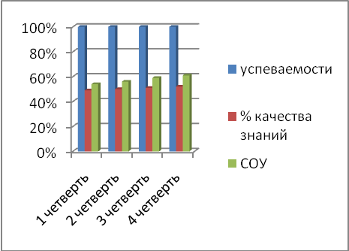
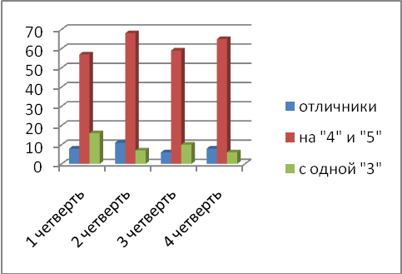
Мониторинг результативности учебного процесса по итогам 2010/2011 уч.года

5-11 классы

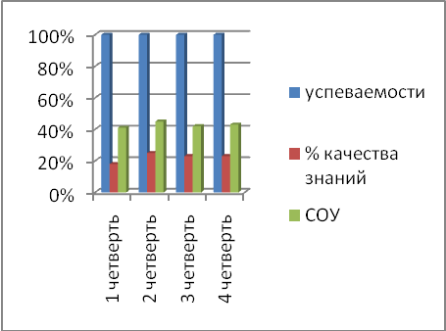
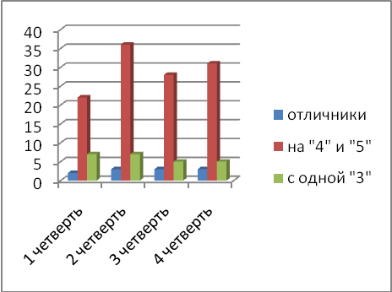

Результаты итоговой аттестации выпускных классов

Предмет | 2010/2011 учебный год.
Предмет | Качество  знаний | СОУ | Средний балл
Русский язык | 52 | 50 | 3,5
Литература | 67 | 61 | 3,9
Алгебра | 52 | 55 | 3,6
Геометрия | 57 | 53 | 3,7
История | 63 | 62 | 3,9
Биология | 68 | 65 | 4,3
Информатика и ИКТ | 54 | 57 | 4,2
Искусство | 62 | 63 | 3,9
Химия | 33 | 47 | 3,3
Физика | 52 | 52 | 3,5
Обществознание | 76 | 62 | 3,9
Английский язык | 49 | 51 | 3,9
Физическая культура | 80 | 79 | 4

В течение учебного года проводился мониторинг, основной задачей которого является анализ успеваемости и степени обученности, анализ уровня вводного, промежуточного и итогового контроля по предметам с целью выявления недочетов и пробелов в работе педколлектива по обучению учащихся и их причин.
Коллектив учителей школы планомерно работает по предупреждению неуспешности детей в учебном процессе. В СП «Школа» открыта 17 групп продленного дня. Для детей с трудностями в обучении организованы консультации по подготовке домашних заданий.

- выпускники показывают хороший результат при сдаче ЕГЭ;
- 100 - процентное поступление выпускников в средние и высшие учебные заведения;
- активное участие наших учеников в международных, всероссийских, городских и районных конкурсах и олимпиадах, призовые места;
- по инициативе учащихся создан «Школьный ученический совет», который активно возрождает старые и формирует новые традиции учреждения, бережно относясь к их сохранению
- 2008, 2009 г.г. – два выпускника получили серебряные медали
- 2010 г. - два выпускника получили году аттестат с отличием
В структурном подразделении «ОДОД» на основании комплексной психолого-педагогической диагностики учащихся Красногвардейского района, проведенного Центром сопровождения, определило 5 основных направлений развивающей и оздоровительной работы: социально-педагогическое, научно-техническое, художественно-эстетическое, физкультурно-оздоровительное, туристско-краеведческое. По данным направлениям реализуется 24 личностно-ориентированных программы, разработанные с учетом социального заказа участников образовательного процесса. ОДОД посещает 529 детей нашего учреждения и ОУ района.
Одно из важнейших направлений связано с развитием партнерского взаимодействия между двумя основными социальными институтами, отвечающими за воспитание подрастающего поколения, - между семьей и школой. В 2009г. впервые в Санкт-Петербурге на базе нашего учреждения создана региональная общественная организация поддержки и развития образования «Родительский комитет». Главной целью является возрождение родительства как важнейшего социального института и признание семейного воспитания в качестве значимой деятельности взрослых, требующей образовательной подготовки.
Процесс здоровьесбережения в ГОУ «Школа здоровья и индивидуального развития» представляет собой комплекс трех взаимосвязанных подсистем:
- . Формирование здоровьесберегающей грамотности. Личностно-ориентированный здоровьесберегающий процесс содержит три основных составляющих: процесс обучения, процесс воспитания, процесс сохранения здоровьесберегающего потенциала. Каждое направление имеет самостоятельную систему деятельности, но все они объединяются единой целью: формирование полноценной грамотной личности.
Воспитанники нашего учреждения окружены особой педагогической заботой и поддержкой, что в первую очередь проявляется в организации индивидуально ориентированных психолого-педагогических и медико-социальных маршрутов обучения, воспитания и развития.
Педагогический коллектив активно реализует новые подходы к образованию, оценивает эффективность и результативность здоровьесберегающего комплекса в ходе педагогических советов, методических объединений, семинаров-практикумов, конференций и т.д. Педагоги пропагандируют свой опыт, участвуя в городских и районных конференциях, конкурсах и фестивалях, занимая призовые места.
2. Здоровьесберегающий подход к учебному процессу осуществляется через организацию следующих элементов:
- обоснованное с точки зрения здоровьесбережения расписание учебных занятий;
- физиологически грамотное построение и педагогически рациональная организация уроков;
- использование активных методов обучения;
- обеспечение необходимых санитарно-гигиенических норм в учебных помещениях;
- создание благоприятной психологической атмосферы в процессе обучения.
Педагогический коллектив активно внедряет в практику современные здоровьесберегающие педагогические технологии и формы обучения и развития: интегрированное, проблемное, разноуровневое обучение, проектные и исследовательские методы обучения, технология модульного и блочно-модульного обучения, технология игровых методов, обучение в сотрудничестве, информационно-коммуникативные технологии.
Выбор и апробация каждой новой педагогической технологии проводится в рамках единой методической темы «Овладение здоровьесберегающими образовательными технологиями в педагогическом процессе и научно обоснованным анализом результатов данной деятельности» и обсуждается на педагогических советах учреждения.
3. Оздоровительная работа в учебное и внеучебное время осуществляется через реализацию практических мероприятий по сохранению и укреплению здоровья учащихся и учителей, оздоровление детей и взрослых средствами физической культуры и спорта. Они проходят в различных организационных формах с привлечением разнообразных средств здоровьесбережения. Наши ученики и педагоги регулярно занимают призовые места в спортивных соревнованиях района и города.
Материально-техническая база

Важнейшим условием, позволяющими реализовать концепцию здоровьесбережения в ГОУ «Школа здоровья и индивидуального развития», является материально-техническая база.
За 2008-2011 годы в ГОУ «Школа здоровья и индивидуального развития» проведены работы по благоустройству территории: заменено асфальтовое покрытие по адресам: ул. Хасанская д. 18 корп. 3 (S = 5724 м²), ул. Отечественная д. 10 (S = 639 м² );
проведена замена ограждения (ул. Хасанской д. 18 корп. 3), там же оборудована баскетбольно - волейбольная спортивная площадка.
В структурных подразделениях «Школа» - ул. Хасанская д. 18, корп. 3, «Центр сопровождения» - ул. Отечественная дом 10 произведены:
- частичная замена оконных рам на стеклопакеты, с установкой на них распашных решеток, отремонтированы помещения пищеблока и прачечной с заменой инженерных сетей и с закупкой оборудования.
-ремонт полов, оконных решеток, освещения спортивного зала, проведены аварийно-восстановительные работы в кабинетах физики, химии, биологии, данные кабинеты оснащены оборудованием,
- ремонт центрального отопления с заменой радиаторов отопления в спортивном зале,
- работы по аварийно-восстановительному ремонту инженерно-технических систем канализации, холодного и горячего водоснабжения,
- установки деревянных нестандартных и противопожарных дверей.
- ремонтные работы кровли, фасада здания, карнизных свесов,
- ремонт ГВС и ХВС, санузлов,
- замена дверей и светильников,
- изготовление и монтаж пожарной лестницы и противопожарного люка,
- косметический ремонт помещений.
В каждом структурном подразделении установлены:
- противопожарная сигнализация с сопряжением;
- кнопка вызова милиции;
- противопожарные огнестойкие металлические двери в электрощитовых, видеодомофоны.

Перспективы и планы развития.
В 2010/2011 учебном году разработана новая программа развития ОУ, направленная в сторону открытой, комфортной, самостоятельной, талантливой и здоровой школы.
С учетом приоритетов и стратегии государственного образования будут намечены и структурированы приоритетные проблемы, разработаны направления и задачи перехода к новой школе, а также план действий и поэтапная их реализация в течение 5 лет.
В связи с переходом на новые Федеральные государственные стандарты общего образования второго поколения предстоит разработать и внедрить основную образовательную программу начального общего образования.
В предстоящем году педагогический коллектив планирует принять участие в районном конкурсе педагогических достижений, во Всероссийском фестивале педагогических идей, в целевом проекте «Качество знаний учащихся».
Продолжать осуществлять мероприятия по реализации и разработке профилактических программ, направленных на формирование социально адаптированного поведения детей и подростков.
Привлечение широких слоёв общественности, в том числе и родителей к организации мероприятий направленных на формирование просоциальной модели поведения у подростков и молодёжи.

